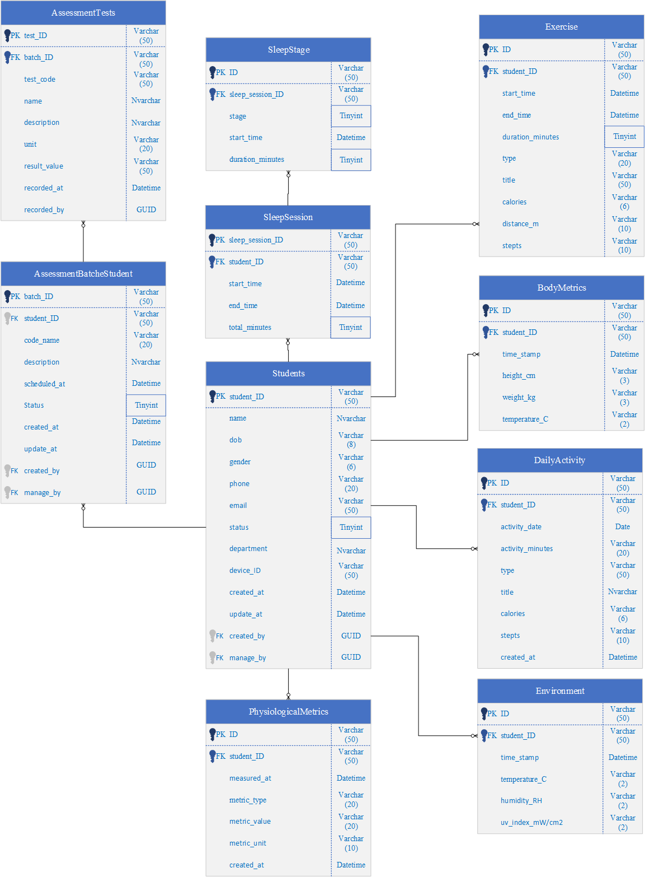

1. Bảng Students - Quản lý Học viên
Tên trường | Kiểu dữ liệu | Khóa | Null | Mặc định | Ghi chú
student_ID | VARCHAR(50) | PK |  |  | Mã định danh duy nhất của học viên  Sẽ trùng với Object ID của Atlas nếu dc đồng bộ
name | NVARCHAR(255) |  |  |  | Họ và tên đầy đủ của học viên
dob | DATE |  | NULL |  | Ngày sinh của học viên
gender | VARCHAR(10) |  | NULL |  | Giới tính (Nam/Nữ/Khác)
phone | VARCHAR(20) |  | NULL |  | Số điện thoại liên lạc
email | VARCHAR(255) |  | NULL |  | Địa chỉ email
status | TINYINT |  |  |  | Trạng thái đồng bộ:  1=Có dữ liệu đồng bộ với Atlas,  10 = offline  11= online  -1=Do user tạo ra
department | NVARCHAR(100) |  | NULL |  | Đơn vị/ bộ phận của học viên
Device_ID | VARCHAR(50) |  | NULL |  | Lấy từ object ID của Atlas
created_at | DATETIME |  |  | GETDATE() | Thời gian tạo bản ghi
updated_at | DATETIME |  | NULL | GETDATE() | Thời gian cập nhật cuối cùng
created_by | UNIQUEIDENTIFIER | FK | NULL |  | FK đến USERS.user_ID - Người tạo bản ghi
manage_by | UNIQUEIDENTIFIER | FK | NULL |  | FK đến USERS.user_ID - Người quản lý

2. Bảng AssessmentBatchStudent - Quản lý Đợt Kiểm tra
Tên trường | Kiểu dữ liệu | Khóa | Null | Mặc định | Ghi chú
batch_ID | VARCHAR(50) | PK |  |  | Mã định danh duy nhất của đợt kiểm tra
student_ID | VARCHAR(50) | FK |  |  | FK đến Students.  student_ID
code_name | VARCHAR(50) |  |  |  | Mã code của đợt kiểm tra
description | NVARCHAR(500) |  | NULL |  | Mô tả chi tiết về  đợt kiểm tra
scheduled_at | DATETIME |  | NULL |  | Thời gian dự kiến thực hiện
Status | TINYINT |  |  | 0 | Trạng thái:  0=Khởi tạo chưa được phê duyệt,  1=Đã được phê duyệt,  2=Đang tiến hành kiểm tra,  3=Hoàn tất kiểm tra,  -1=Lỗi phải tổ chức lại
created_at | DATETIME |  |  | GETDATE() | Thời gian tạo đợt kiểm tra
updated_at | DATETIME |  |  | GETDATE() | Thời gian cập nhật cuối cùng
created_by | UNIQUEIDENTIFIER | FK | NULL |  | FK đến USERS.user_ID - Người tạo đợt kiểm tra
manage_by | UNIQUEIDENTIFIER | FK | NULL |  | FK đến USERS.user_ID - Người quản lý đợt kiểm tra

3. Bảng AssessmentTests - Kết quả Kiểm tra
Tên trường | Kiểu dữ liệu | Khóa | Null | Mặc định | Ghi chú
test_ID | VARCHAR(50) | PK |  |  | Mã định danh duy nhất  của bài test
batch_ID | VARCHAR(50) | FK |  |  | FK đến AssessmentBatchStudent.  batch_ID
test_code | VARCHAR(50) |  |  |  | Mã code loại bài test (VD: PUSH_UP, RUN_1000M)
name | NVARCHAR(255) |  |  |  | Tên bài test (VD: Hít đất, Chạy 1000m)
description | NVARCHAR(500) |  | NULL |  | Mô tả chi tiết về bài test
unit | VARCHAR(20) |  | NULL |  | Đơn vị đo (reps, seconds, meters, kg)
result_value | VARCHAR(50) |  | NULL |  | Giá trị kết quả đo được
recorded_at | DATETIME |  |  |  | Thời gian ghi nhận kết quả
recorded_by | UNIQUEIDENTIFIER | FK | NULL |  | FK đến USERS.user_ID - Người ghi nhận kết quả

4. Bảng SleepSession - Phiên Ngủ
Tên trường | Kiểu dữ liệu | Khóa | Null | Mặc định | Ghi chú
sleep_session_ID | VARCHAR(50) | PK |  |  | Mã định danh duy nhất của phiên ngủ
student_ID | VARCHAR(50) | FK |  |  | FK đến Students.student_ID
start_time | DATETIME |  |  |  | Thời gian bắt đầu ngủ
end_time | DATETIME |  | NULL |  | Thời gian kết thúc ngủ
total_minutes | TINYINT |  | NULL |  | Tổng thời gian ngủ (phút)

5. Bảng SleepStage - Giai đoạn Ngủ
Tên trường | Kiểu dữ liệu | Khóa | Null | Mặc định | Ghi chú
ID | VARCHAR(50) | PK |  |  | Mã định danh duy nhất
sleep_session_ID | VARCHAR(50) | FK |  |  | FK đến SleepSession.  sleep_session_ID
stage | TINYINT |  |  |  | Giai đoạn ngủ (1=Ngủ nông, 2=Ngủ sâu, 3=REM, 0=Thức)
start_time | DATETIME |  |  |  | Thời gian bắt đầu giai đoạn
duration_minutes | TINYINT |  |  |  | Thời lượng giai đoạn (phút)

6. Bảng Exercise - Hoạt động Thể dục
Tên trường | Kiểu dữ liệu | Khóa | Null | Mặc định | Ghi chú
ID | VARCHAR(50) | PK |  |  | Mã định danh duy nhất
student_ID | VARCHAR(50) | FK |  |  | FK đến Students.student_ID
start_time | DATETIME |  |  |  | Thời gian bắt đầu tập luyện
end_time | DATETIME |  | NULL |  | Thời gian kết thúc tập luyện
duration_minutes | TINYINT |  | NULL |  | Thời lượng tập luyện (phút)
type | VARCHAR(50) |  | NULL |  | Loại hình tập luyện
title | NVARCHAR(255) |  | NULL |  | Tên bài tập cụ thể
calories | VARCHAR(10) |  | NULL |  | Lượng calo tiêu hao
distance_m | VARCHAR(10) |  | NULL |  | Khoảng cách di chuyển (mét)
steps | VARCHAR(10) |  | NULL |  | Số bước chân

7. Bảng BodyMetrics - Chỉ số Cơ thể
Tên trường | Kiểu dữ liệu | Khóa | Null | Mặc định | Ghi chú
ID | VARCHAR(50) | PK |  |  | Mã định danh duy nhất
student_ID | VARCHAR(50) | FK |  |  | FK đến Students.student_ID
time_stamp | DATETIME |  |  |  | Thời gian đo
height_cm | VARCHAR(5) |  | NULL |  | Chiều cao (cm)
weight_kg | VARCHAR(5) |  | NULL |  | Cân nặng (kg)
temperature_C | VARCHAR(5) |  | NULL |  | Nhiệt độ cơ thể (°C)

8. Bảng PhysiologicalMetrics - Chỉ số Sinh lý
Tên trường | Kiểu dữ liệu | Khóa | Null | Mặc định | Ghi chú
ID | VARCHAR(50) | PK |  |  | Mã định danh duy nhất
student_ID | VARCHAR(50) | FK |  |  | FK đến Students.student_ID
measured_at | DATETIME |  |  |  | Thời gian đo
metric_type | VARCHAR(50) |  |  |  | Loại chỉ số (heart_rate, blood_pressure, glucose)
metric_value | VARCHAR(20) |  |  |  | Giá trị đo được
metric_unit | VARCHAR(10) |  |  |  | Đơn vị đo (bpm, mmHg, mg/dL)
created_at | DATETIME |  |  | GETDATE() | Thời gian tạo bản ghi

9. Bảng DailyActivity - Hoạt động Hàng ngày
Tên trường | Kiểu dữ liệu | Khóa | Null | Mặc định | Ghi chú
ID | VARCHAR(50) | PK |  |  | Mã định danh duy nhất
student_ID | VARCHAR(50) | FK |  |  | FK đến Students.  student_ID
activity_date | DATE |  |  |  | Ngày hoạt động
activity_minutes | VARCHAR(10) |  | NULL |  | Tổng thời gian hoạt động (phút)
type | VARCHAR(50) |  | NULL |  | Loại hoạt động chính
title | NVARCHAR(255) |  | NULL |  | Mô tả hoạt động
calories | VARCHAR(10) |  | NULL |  | Tổng calo tiêu hao trong ngày
steps | VARCHAR(10) |  | NULL |  | Tổng số bước chân trong ngày
created_at | DATETIME |  |  | GETDATE() | Thời gian tạo bản ghi

10. Bảng Environment - Môi trường
Tên trường | Kiểu dữ liệu | Khóa | Null | Mặc định | Ghi chú
ID | VARCHAR(50) | PK |  |  | Mã định danh duy nhất
student_ID | VARCHAR(50) | FK |  |  | FK đến Students.student_ID
time_stamp | DATETIME |  |  |  | Thời gian ghi nhận
temperature_C | VARCHAR(5) |  | NULL |  | Nhiệt độ môi trường (°C)
humidity_RH | VARCHAR(5) |  | NULL |  | Độ ẩm không khí (%)
uv_index_mW/cm2 | VARCHAR(5) |  | NULL |  | Chỉ số tia UV (mW/cm²)

